**Steckbrief**

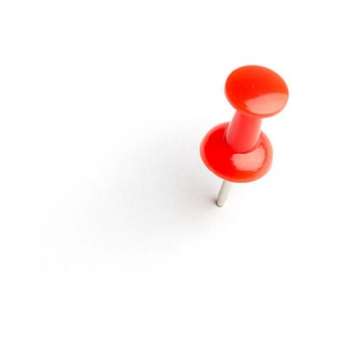Diplomierte Gesundheits- und KrankenpflegerIn

**Aufgaben/Kompetenzen**:

* ___________________________________________________________
* ___________________________________________________________
* ___________________________________________________________
* ___________________________________________________________
* ___________________________________________________________
* ___________________________________________________________
* ___________________________________________________________
* ___________________________________________________________

**Einkommen:**

* _____________________________________________________

**Arbeitszeiten:**

* ___________________________________________________________
* ___________________________________________________________

**Ausbildung**:

* Schule für Gesundheits- und Krankenpflege (bis 31.12.2023)
  + ______________________________________________________
  + ______________________________________________________
  + ______________________________________________________
* Ausbildung an einer Fachhochschule/Universität (ab Sept. 2018)
  + ______________________________________________________
  + ______________________________________________________
  + ______________________________________________________
  + ______________________________________________________